判断推理 40 道题 （国考 和 省考 题量一样）

***********************图形推理

***********************定义判断

***********************类比推理

***********************逻辑判断（国考省考不一样）

本节课 内容 ： 图形推理

常考题中的 图形规律

位置规律(第一节课)

样式规律(第一节课)

属性规律(第一节课)

特殊规律(第一节课)

数量规律(第二节课)

空间规律(前二节课)

第一节 总结 ：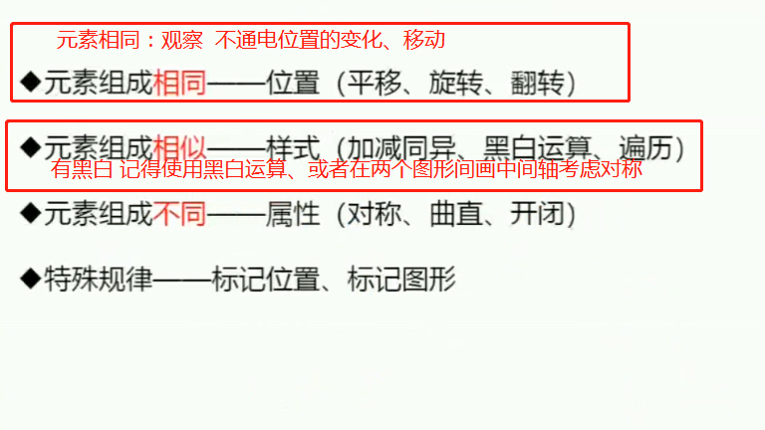

位置规律

位置平移
特点：外形一样 中间不一样

注意 ：
A、对于宫格类型的题型 中间位置不变一直一样 ，那个优先考虑 顺时针或者逆时针转动
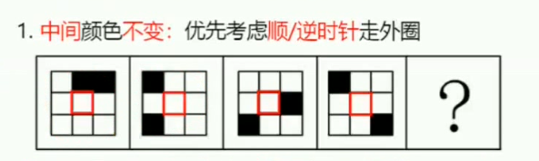
B、如果 中间位置变化 则观察 中间位置 和 周边的规律
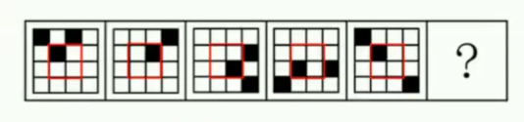
C、如果没有规律 就全图看 ， 或者一个一个的观察变化
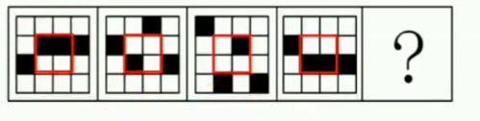

旋转、翻转
A、常考 ： 要点 两两相邻对比
注意 ： 碰到没有规律的图， 比较乱的图 要比较相邻的两个图的不同点
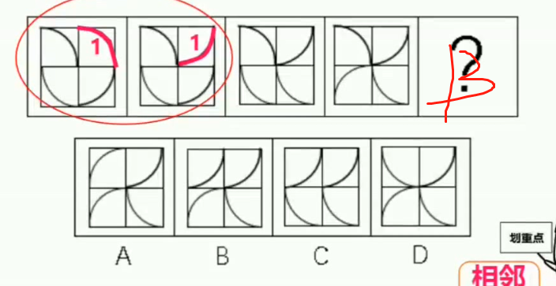

B、翻转 对称
1）左右对折翻转
2）上下对折翻转

样式规律
特点 ： 外形相似且 每组外形相同 ，优先考虑 黑白运算 、位置移动、旋转、 对称运算

加减异同

黑白运算
碰到如果不是平移的，就使用黑白相加
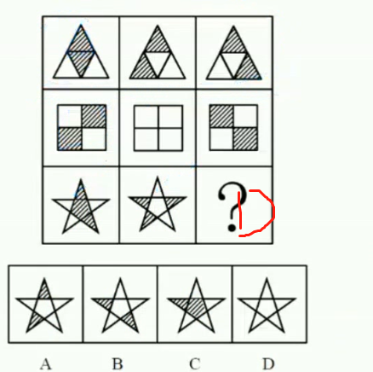

样式规律 ： 缺啥补啥
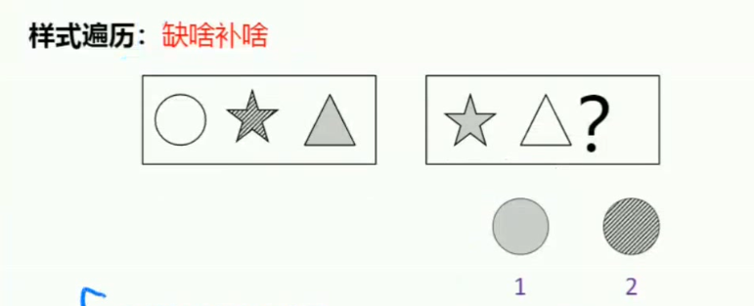

属性规律 （常考）
特点 ：元素组成不同、外形又不相似 优先考虑属性规律
属性的考点 ：对称（必考） 、开闭性、曲直性

对称

1)轴对称典型图
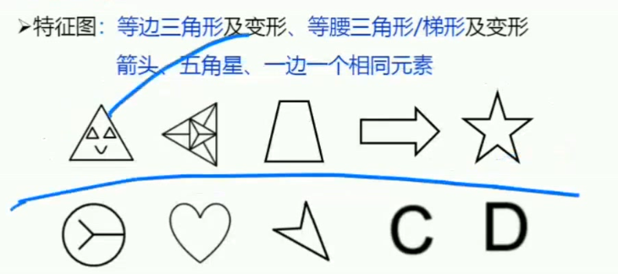

中心对称典型图
看到 N、Z 、S、平行四边形、 菱形 有首先 想到 中心对称
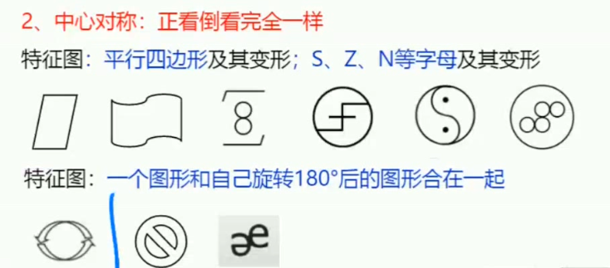
中心对称的定义 ： 围绕某个点 旋转180度 重合

3)既是 轴对称 有时中心对称
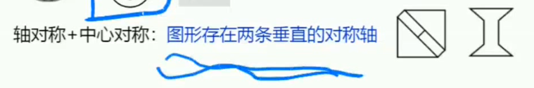

- 重点 ：考 对称轴 与 图形中的线的 关系
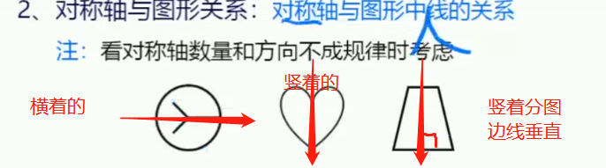
2)曲直性
全曲线、全直线、 曲线 + 直线

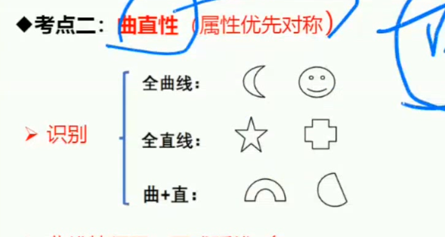
注意 ：当所有图形有外框的时候 ， 应该内外分开
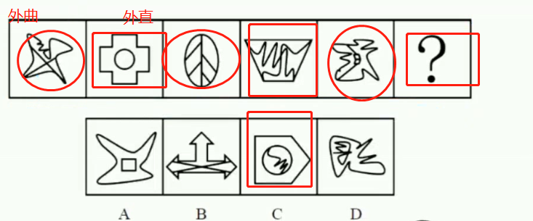

3)开闭性
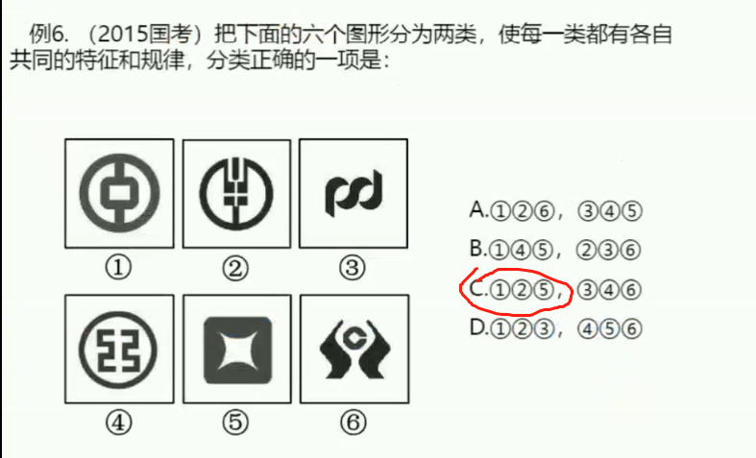

特殊规律

特点： 有小的符号 标记
- 功能元素 （有 黑点、白点、箭头、小图形 的标记位置）

数量规律
总结 : 做题 一定看特征
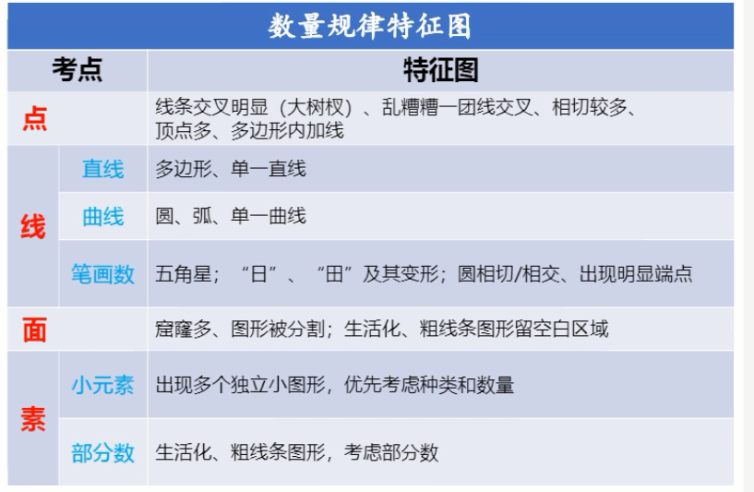
特点 ： 元素组成不相同、不相似、属性也没规律

考点 ：

A、点 ：交错比较乱（数线与线的交点 ： 包括图形内焦点、外交点、曲直线焦点等）

B、面 （题型 找公共 部分）
特点：白色的封闭区域较多 并且 有相同 或者 不同的形状
或者 跟生活有关的图形
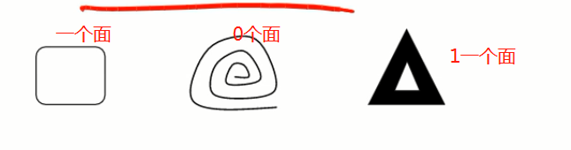

考点1： 数面 并且跟形状有关
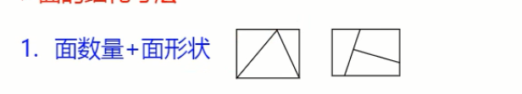

考点2： 数面 跟特殊面的形状
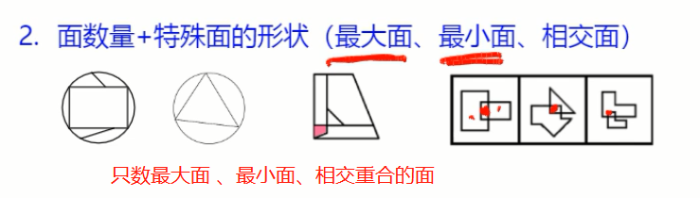

C、线：无规律多边形 内有直线和圆弧 (只数直线或只数曲线 也有可能是 对所有图形中的线 求和 或者 求差 )

D、素 ： 即 独立的小元素
考点 ： 一般 考 数 种类 和 数 图形的个数
或者 曲线 + 直线
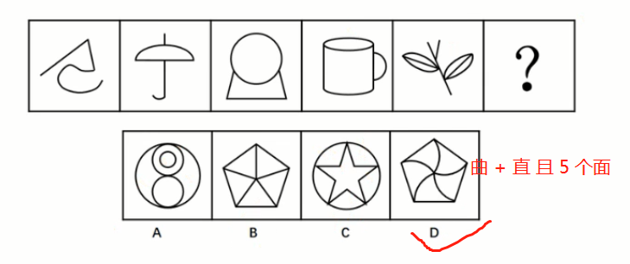
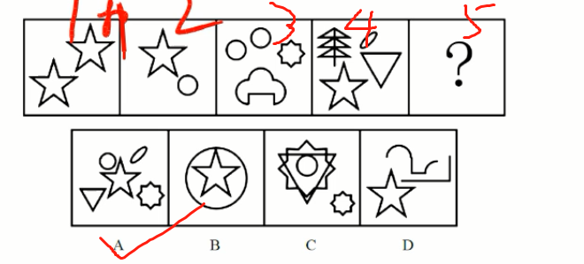
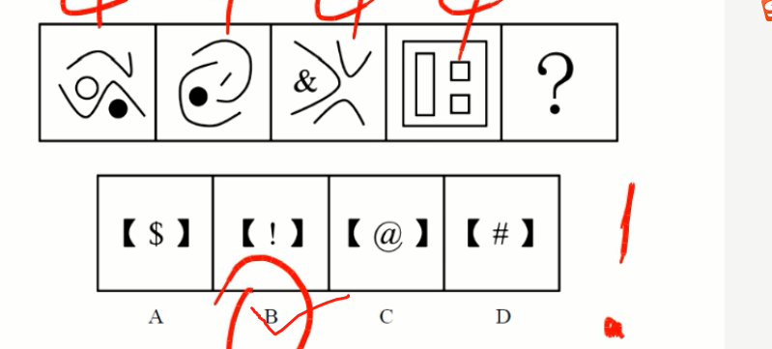

E、角

F、笔画 （重点） ：
一笔画 （一笔画成：圆 五角星等 ） 具体规则 ：

简单的图形 ： 如 圆、三角形等 直接连通的

2)负责的图形判断： 数寄点的个数 是 0 或者 2 的
奇点： 以一个点为中心 ，发射出 奇数个 射线
注意 ：
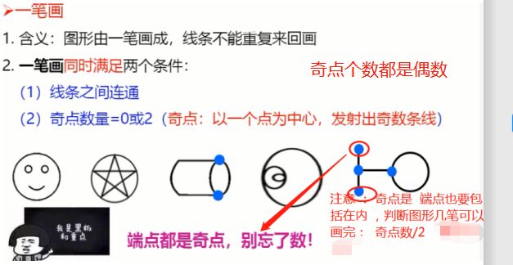

笔画的特点图 ： 五角星、日、田、圆的相切 相交、多端点

I、常见一笔可以画出来的图形 ：
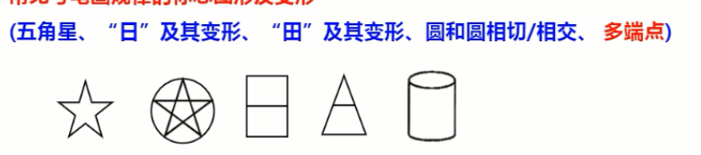

II、常见的2笔画的图形（田字 变形）
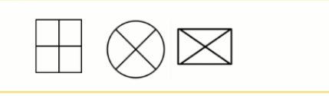

III、圆的相交 相切 和 多端点
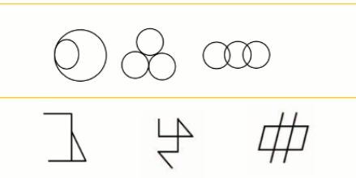

空间规律

正方体 做思路

、 正方体 只能看到相邻的面 ， 不能看到 对立面
    - 对立面的特点 ：
在同一行 或者 同一列 一定 是不相邻的,如果在同一行 只隔一个就是相对面
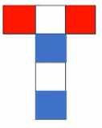
    - Z字形 两端 并且紧贴着中线的 是向对面
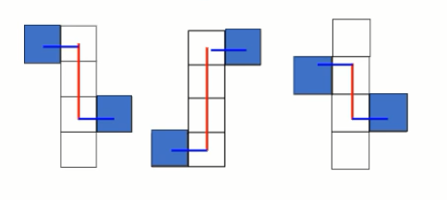

2)看公共边

- 、如果两个图像 紧挨在一起 并且呈 V 字形 ，那么他们 会重合
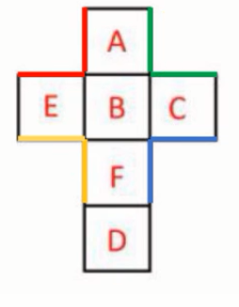
- 、如果 有4 个正方形在一条直线上 ，那么 他们的 就是公共边
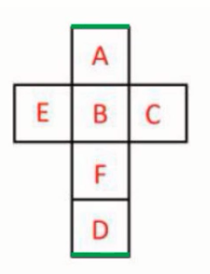

3)看图形中的 特殊记号 ， 对应的相邻边
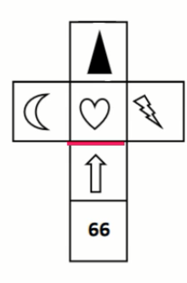

4)画边法 ：标记 点 或者 标记边
找特殊的 边 或者 点 ，往同一个方向 标数字 然后观察

.

